Presseinformation

TLS-Dachfenster auf der Internationalen Handwerksmesse 2026 in München: Service und professionelle Handwerksleistungen rund ums Haus

Wirtschaftlichkeit und Nachhaltigkeit im Fokus / Rollläden und Garagentore: Montage und Motorisierung / Beratung zu Fördermöglichkeiten und Montage von Balkonkraftwerken und PV-Anlagen / Verlässlicher, kompetenter Partner der Kunden

Pliezhausen, 26. Februar 2026. Vom 4. bis 8. März 2026 wird das Gelände der Messe München zum Treffpunk für Handwerk, Innovation und Qualität. Dann nämlich findet dort die Internationale Handwerksmesse (IHM) statt, die sich an Fachbesucher ebenso wie an private Bauherren und Renovierungswillige richtet. Mit dabei ist auch TLS-Dachfenster. Der Dienstleister aus Pliezhausen bei Stuttgart ist bundesweit der Experte rund um Dachfenster, für Rollläden, Garagentore und für moderne Balkonkraftwerke. Neben Produkten präsentiert das Unternehmen am Stand C2.445 seine Serviceleistungen.

Im Mittelpunkt stehen nicht einzelne Bauteile, sondern der Rundum-Service von TLS-Dachfenster: „Wir verstehen uns als Dienstleister für Eigentümer*innen und Bauherrenschaften sowie Menschen, die eine Wohnung oder ein Haus renovieren wollen – und die dabei Wert auf eine professionelle Beratung, fachgerechte Montage, eine nachhaltige Reparatur, Wartung und Modernisierung legen“, erklärt Geschäftsführerin Karen Dalferth. Bundesweit sorgen darum rund 50 regionale Servicetechniker dafür, dass Kunden schnell und zuverlässig Hilfe bekommen und Aufträge zeitnah erledigt werden, im Schnitt binnen zehn Tagen nach Beauftragung.

Wirtschaftlichkeit und Nachhaltigkeit im Fokus
Mit 40 Jahren Erfahrung im Bereich Dachfenster kann der Dienstleister durch eine sehr große Expertise punkten. Egal ob Wartung, Reparatur oder Austausch alter Dachfenster, TLS achtet stets auf einen schonenden Umgang mit Ressourcen, dem Budget der Kunden und auf die Wirtschaftlichkeit der jeweiligen Maßnahme. „Wir versuchen immer, die für den Kunden und die Umwelt sinnvollste Variante zu finden. Dachfenster sind sehr langlebige Bauteile und können bei entsprechender Pflege gut 20 Jahre oder mehr überdauern. Nur wenn eine Reparatur nicht mehr möglich ist, weil keine Ersatzteile mehr vorhanden sind, das Dachfenster energetisch ganz schlecht dasteht oder es für den Kunden nicht wirtschaftlich wäre, empfehlen wir zum Beispiel einen Dachfenster-Austausch“, so Karen Dalferth.

Rollläden und Garagentore: Montage und Motorisierung
Neben Dachfenstern sind Rollläden und Garagentore das Steckenpferd der Serviceprofis. „Hier arbeiten wir nach demselben Ansatz wie im Bereich Dachfenster: Wirtschaftlichkeit und Nachhaltigkeit prägen unser Vorgehen“, so Karen Dalferth. Viele Probleme lassen sich durch kleinere Reparaturen einfach beheben, beispielsweise gebrochene Lamellen oder gerissene Zugbänder. Außerdem gibt es in Deutschland unzählige Rollläden, die zwar noch gut in Schuss sind, aber nur manuell betrieben werden und eine Modernisierung vertragen. Das Nachrüsten eines Motors sorgt hier für eine echte Aufwertung der gesamten Immobilie, lassen sich auf diese Weise doch auch ältere Rollläden beispielsweise in eine Hausautomation integrieren. Und auch Garagentore können von TLS einfach erneuert, motorisiert und repariert werden.

Beratung zu Fördermöglichkeiten und Montage von Balkonkraftwerken und PV-Anlagen
In Zeiten steigender Energiepreise ist es sinnvoll, die kostenlose Energie der Sonne für sich zu nutzen. Balkonkraftwerke sind der Schlüssel dazu: Die Auflagen sind gering, die Anschaffungskosten überschaubar, wobei der Ertrag und die damit einhergehenden Einsparungen enorm sein können. „Zu unserem Netzwerk an geschulten, kompetenten Servicetechnikern gehören auch Solarteure und Profis aus dem Elektrohandwerk“, so Karen Dalferth. „Sie beraten unsere Kunden nicht nur im Vorfeld und helfen bei der Auswahl der passenden Photovoltaik-Anlage. Sie unterstützen auch bei der Prüfung von Fördermöglichkeiten in der jeweiligen Region und übernehmen auf Wunsch die Anmeldung beim Netzbetreiber und im Marktstammdatenregister.“ Auf diese Weise bietet der Dienstleister auch eine schnelle und zuverlässige Montage von Balkonkraftwerken und PV-Anlagen. Das Einrichten der App zur Steuerung des Systems sowie die abschließende Einweisung in seine Funktionsweise gehören ebenso dazu.

Verlässlicher, kompetenter Partner der Kunden
„Viele unserer Kundinnen und Kunden wünschen sich einen verlässlichen Partner, der Planung und Umsetzung aus einer Hand liefert“, erklärt Karen Dalferth. „Genau das möchten wir auf der IHM zeigen: unsere Kompetenz, Erfahrung und echte Serviceorientierung.“ Mit dem Messeauftritt unterstreicht TLS-Dachfenster seine regionale Verbundenheit im süddeutschen Raum. Weitere Informationen zur Messe: www.ihm.de.

Weitere Informationen zu den Dienstleistungen von TLS gibt es auf der neuen Website www.TLS-Dachfenster.de. Der Kundenservice ist montags bis donnerstags von 7 bis 18 Uhr und freitags von 7 bis 17 Uhr unter Telefon 07127 9296-113 zu erreichen.

Über TLS-Dachfenster
TLS-Dachfenster ist eine Marke der WR-Kundendienst GmbH & Co. KG. Dreh- und Angelpunkt ist die Zentrale in Pliezhausen in der Nähe von Stuttgart: Dort werden alle Kundenanfragen angenommen und direkt bearbeitet. Aufträge werden an einen von bundesweit 50 regionalen Technikern weitergeleitet, der die Terminkoordination und weitere Kommunikation mit dem Kunden übernimmt. Auch Angebote und Materiallieferungen werden von der Zentrale aus verschickt. Egal ob Reparatur, Austausch, Zubehör oder Wartung, TLS-Dachfenster ist DER Ansprechpartner, wenn es um Dachfenster, Rollläden, Garagentore, Balkonkraftwerke und PV-Anlagen geht.
TLS-Dachfenster ist Roto Profipartner und ein zertifizierter „VELUX Experte“. Darüber hinaus bietet TLS-Dachfenster seine Services auch für Dachfenster von Braas und Lideko an. Informationen unter www.TLS-Dachfenster.de.

Fotobogen

Foto: WR_Servicetechniker Dachfenster

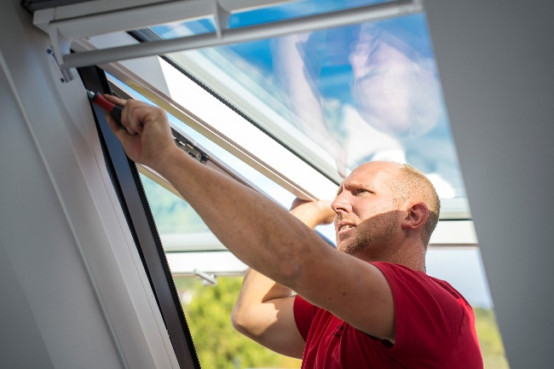

Bildunterschrift:
Mit bundesweit mehr als 50 Servicetechnikern, die regelmäßig geschult und weitergebildet werden, ist TLS im Einsatz. So kann der Dienstleister nicht nur 40 Jahre Erfahrung mit Dachfenstern vorweisen, sondern auch umfassende Kompetenz bei Rollläden, Garagentoren, Balkonkraftwerken und PV-Anlagen bieten.
Quelle: TLS-Dachfenster

Foto: WR_Balkonkraftwerk

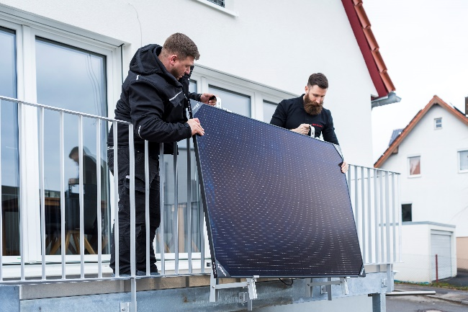

Bildunterschrift:
Von der ersten Beratung über das Prüfen lokaler und regionaler Fördermöglichkeiten bis hin zu Anmeldung und Einweisung bekommen Kunden auch bei Balkonkraftwerken das Rundum-sorglos-Paket von TLS.
Quelle: TLS-Dachfenster

Foto: WR_Rollladen-Reparatur

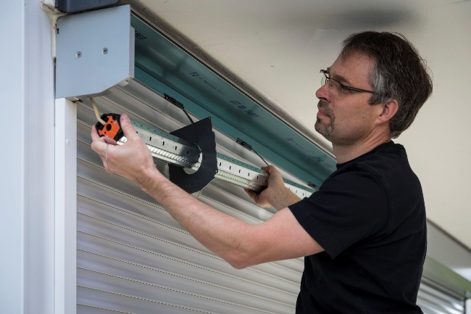

Bildunterschrift:
Wer einen neuen Rollladen benötigt findet bei TLS kompetente Hilfe. Außerdem lassen sich viele bestehende manuelle Rollläden durch den nachträglichen Einbau eines Motors modernisieren und aufwerten.
Quelle: TLS-Dachfenster

Foto: WR_Garagentor-Austausch

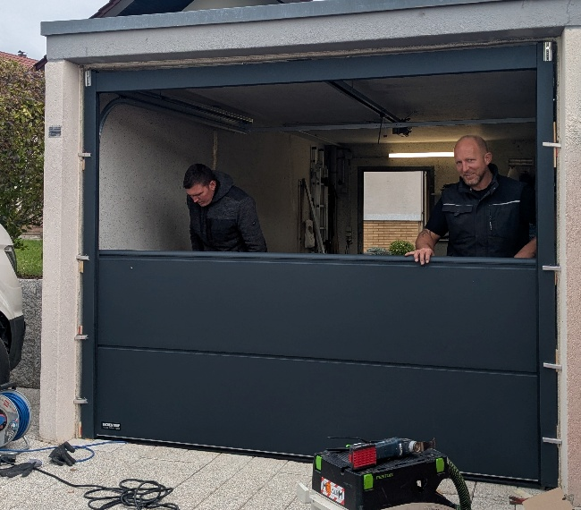

Bildunterschrift:
Ein Garagentor sollte zuverlässig, sicher und leichtgängig funktionieren. Wenn Verschleiß, Defekte oder veraltete Technik dies nicht mehr gewährleisten, übernimmt TLS den professionellen Austausch oder Reparatur des Garagentors sowie des Motors und weiteren Zubehörs.
Quelle: TLS-Dachfenster.

